2022: Estos son los cortes que más vamos a llevar

Cada época se caracteriza por las imágenes que crea y si por algo se caracteriza la nuestra es por combinar diferentes estilos y actualizar así tendencias de otras décadas. La creatividad y la individualidad nos permiten crear looks hechos a medida que sobre todo resaltan el rostro y que no dejan indiferente.

Y2K, cortes poderosos

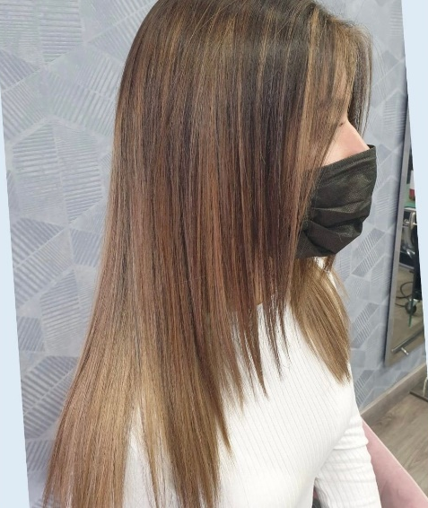
Esta tendencia se inspira en los años finales de la década de los 90 y los primeros de los 2000. Eso se traduce en cortes y texturas con una clara inspiración grunge, con melenas muy enteras y densas. "Se trata de darle al cabello una presencia que llame la atención, por eso las melenas se alargan y se intentan crear pocas capas para que se vean con mucha fuerza. Para personalizar y dotar al corte de un volumen adecuado, podemos recurrir a capas sutiles e invisibles o bien desfilar ligeramente cerca del rostro. También servirnos de flequillos largos que se curvan al aproximarse a los lados. Las puntas se llevan redondeadas para mantener la sensación de densidad.", asegura Manuel Mon, de Manuel Mon Estilistas. https://www.instagram.com/p/CXHQSgGI8Yw/

Shag evolucionado

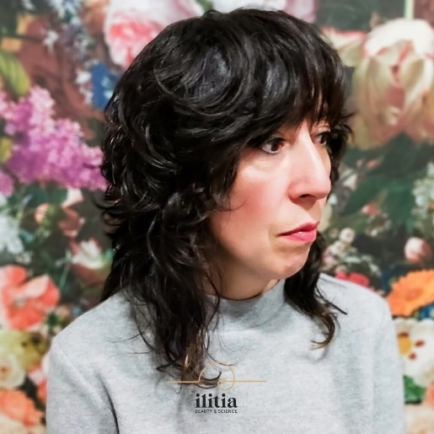
Este corte madura desde la década de los 70 y sigue ofreciendo nuevos matices que lo hacen tan cómodo como moderno en el presente. Ahora adapta el contorno de sus capas y se hace más comercial. "La combinación entre el shag y el bob domestica ligeramente este corte sin perder su frescura, también lo actualiza. El flequillo desfilado y peinado hacia el lado le aporta movimiento y resalta el rostro, las capas en los lados lo hacen fácil de mantener incluso cuando crece. Y lo mejor es que encaja con cualquier textura, lisa, ondulada y rizada.", comenta Charo García, de Ilitia Beauty & Science. https://www.instagram.com/p/CU0Pocjog8e/

El big pixie o bixie

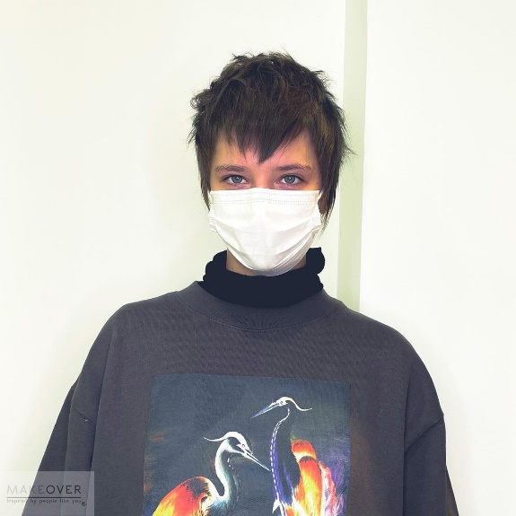
Los cortes resurgen con nuevas versiones que rompen con lo establecido. En ocasiones se mezclan entre ellos, en otras optan por longitudes que aportan un aire diferente. Es el caso del pixie que crece como tendencia en esta versión más larga. "Los cortos como el siempre fascinante pixie se llevan con un flequillo largo que puede ir hacia un lado o caer sobre la frente. La parte de atrás y los lados también se dejan caer más centímetros. Esta nueva longitud nos lleva a peinarlo de difrentes maneras, más formal o incluso con un toque masculino con la raya en medio.", indican Eva González y Jose Salvador, de la firma Makeover.
https://www.instagram.com/p/CWXeDMOtTF5/

Sliced bob

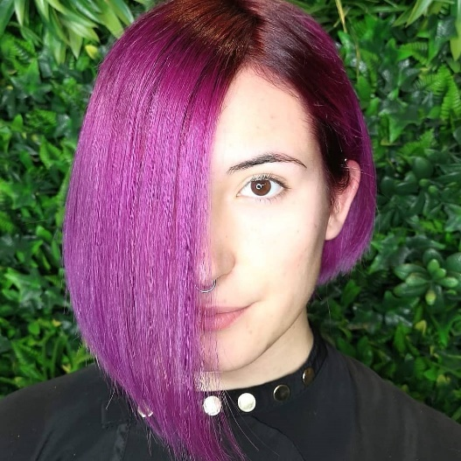
La inspiración de este bob nos llega desde los 90. Todo un corte tan simple como efectivo sobre el rostro. Muy liso y con un corte entero para que pese más y se vea más contundente y más largo por delante que por detrás. De este modo el contorno destaca más. Lo podemos peinar con la raya por la mitad o a un lado, con las puntas ligeramente hacia adentro o bien lacias. Es un peinado al que le podemos dar un matiz más desenfadado o bien muy elegante.", sugiere Christian Ríos, de Christian Ríos Hair Couture.
https://www.instagram.com/p/CJi_2XblQaF/

